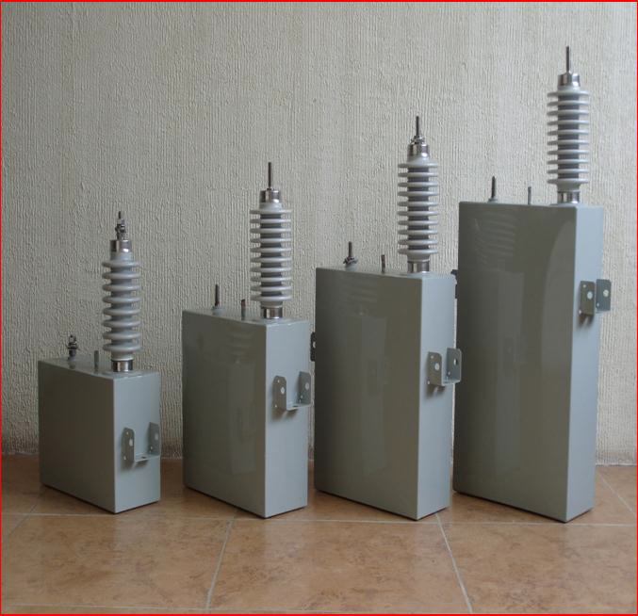



***CAPACITORES DE POTENCIA***

***MONOFÁSICOS PARA MEDIA Y ALTA TENSIÓN*** FR-AFSI-1-14



* *Rango de voltaje de 1 hasta 20 kV*
* *Rango de potencia de 25 a 400 KVAR*
* *Película de polipropileno como dieléctrico*
* *Bajas pérdidas, tecnología “ALL-FILM”*
* *Líquido Impregnante Biodegradable*
* *Libre de PCB´s*
* *Libre de Mantenimiento*



**¿CÓMO SE CONSTRUYE UN CAPACITOR?**

*Cada capacitor fabricado en CRIMSA cuenta con 3 partes importantes:*

1-***Parte Activa****: Los capacitores de potencia FR-AFSI-1-14 de CRIMSA, están diseñados y fabricados con láminas de aluminio (electrodos) de alta pureza y películas de polipropileno rugoso (dieléctrico) en ambos lados lo que garantiza una correcta impregnación, para la cual se emplea líquido dieléctrico biodegradable para aumentar la rigidez dieléctrica de nuestros equipos, así como un mejor comportamiento a las temperaturas ambiente extremas.*

*En la construcción de los elementos capacitivos,se emplean películas de aluminio con corte láser, o cuando aplique, con un doblez en el borde de la película con la función de eliminar la concentración de campo eléctrico debido al efecto corona. El líquido impregnante es procesado en una máquina desgasificadora que permite filtrar partículas menores a 5 m, además de deshumidificar a valores < 10 ppm de agua y eliminar la concentración de gases disueltos.*

*Este cuidadoso proceso permite a CRIMSA fabricar capacitores de potencia de alta calidad con una rigidez dieléctrica de alto desempeño y pérdidas < 0.14 W/KVAR para su óptima operación en sistemas eléctricos de potencia.*

*2-****Contenedor****: Todos los contenedores son fabricados con acero inoxidable, material que ofrece una excelente resistencia a la corrosión. Los contenedores son sueldados empleando la técnica TIG en atmósfera de gas inerte, la cual garantiza cero fugas del líquido impregnante en el equipo. El exterior del contenedor es recubierto por una base anticorrosiva, seguido de un acabado de poliuretano color gris claro conforme a las normas aplicables.*

*3-****Aislamiento Externo****: Los aisladores son de porcelana para uso intemperie, de color gris. Los aisladores cuentan con herrajes de sujeción y conexión, estos herrajes son perfectamente sueldados al contenedor con el método TIG, ofreciendo garantía de estanqueidad y resistencia a los golpes y esfuerzos indebidos. Los bornes de conexión de los aisladores están provistos de un birlo sólido roscado en acero inoxidable que evita la corrosión y fugas de líquido dieléctrico.*

***Los capacitores fueron sometidos exitosamente a pruebas de prototipo que superan a las normas Nacionales (NMX-J-203) e Internacionales (IEC 60871 1 / 2). Realizadas Sancionadas y/o Atestiguadas por personal del LAPEM. Se cuenta con el certificado de Homologación de prototipos emitido por el LAPEM, donde se certifica toda la gama de capacitores donde consta que se cumple a cabalidad con la especificación CFE V8000-067.***



***APLICACIONES***

*-En Bancos de capacitores para la corrección de Factor de Potencia*

*-En Filtración de Armónicos sintonizados con una Inductancia*

*-Evitar la Caída de Tensión del sistema*



***VENTAJAS***

*-Aumento en la potencia disponible*

*-Disminución de pérdidas efecto Joule*

*-Reducción de las caídas de Tensión*

*-Disminución costo del consumo de Energía*

|  |  |
| --- | --- |
| **CARACTERISTICAS GENERALES DE LOS CAPACITORES DE POTENCIA ESPECIFICACIÓN CFE V8000-67 / 2012** | |
|
| Número de fases. | 1 (monofásica) |
| NBAI. | (110, 150 ó 200) kV |
| Frecuencia. | 60 Hz |
| Material del contenedor (tanque). | Lámina de acero inoxidable |
| Número de boquillas. | 1 o 2 |
| Pérdidas máximas del capacitor en condición estable. | 0.14 W/KVAR A 20° C |
| Intervalo de temperatura ambiente de operación. | - 25 ºC a + 55 ºc |
| Tensión nominal (kV) | Una boquilla. 7.96; 12.27; 13.28; 13.8, 14.4 ó 19.92 |
| Dos boquillas. 7.96; 13.28 ó 19.92 |
| Niveles de contaminación para las boquillas: | Medio, alto o extra alto |
| Potencia nominal (kVAr) | 50,100,150, 200 ó 300 |
| Tipo de montaje. | Horizontal o vertical |
| Tipo de protección. | Fusible externo tipo expulsión velocidad k |
| Tolerancia en % de la capacitancia nominal. | 0 % + 10 % |
| Contenedor | Con conexión a tierra y orejas para izar. |
| Color del contenedor. | El color del tanque debe ser gris claro |

|  |  |
| --- | --- |
| **CARACTERISTICAS GENERALES DE LOS CAPACITORES DE POTENCIA ESPECIFICACIÓN NMX-J-203- ANCE, IEC 60829** | |
|
| Número de fases. | 3 (Trifásico) |
| NBAI. | Tres boquillas. (110) kV |
| Frecuencia. | 60 Hz |
| Material del contenedor (tanque). | Lámina de acero inoxidable |
| Número de boquillas. | 3 |
| Pérdidas máximas del capacitor en condición estable. | 0.2 W/KVAR A 20° C |
| Intervalo de temperatura ambiente de operación. | - 25 ºC a + 55 ºc |
| Tensión nominal (kV) | Desde 1 hasta 4.8 |
|
| Niveles de contaminación para las boquillas: | Medio, alto o extra alto |
| Potencia nominal (kVAr) | Desde 1 hasta 400 |
| Tipo de montaje. | Horizontal o vertical |
| Tipo de protección. | Fusible externo tipo limitador de corriente |
| Tolerancia en % de la capacitancia nominal. | 0 % + 15 % |
| Contenedor | Con conexión a tierra y orejas para izar. |
| Color del contenedor. | El color del tanque debe ser gris claro |
| Conexión interna | Delta, Estrella con neutro flotante |

* Todas las características técnicas, de construcción y de operación cumplen con lo establecido en las normas IEC 60871, NMX-J-203 y especificación CFE V8000-67 vigentes.

Se pueden fabricar capacitores Monofásico con las potencias y Tensiones diferentes a las especificadas, y con características particulares dependiendo de su uso (Filtros de Armónicas, arranque de motor etc.) que cumplirán con la IEC 871 ó IEEE STD 18